|  |  |  |  |  |  |  |  |  |  |  |  |  |  |  |  |  |  |  |  |  |  |  |  |  |
| --- | --- | --- | --- | --- | --- | --- | --- | --- | --- | --- | --- | --- | --- | --- | --- | --- | --- | --- | --- | --- | --- | --- | --- | --- |
| |  |  |  |  |  |  |  |  |  |  |  |  |  |  |  |  |  |  | | --- | --- | --- | --- | --- | --- | --- | --- | --- | --- | --- | --- | --- | --- | --- | --- | --- | --- | | |  |  |  | | --- | --- | --- | |  | | | | МИНОБРНАУКИ РОССИИ | | | | Федеральное государственное бюджетное образовательное учреждение  высшего образования  **«МИРЭА – Российский технологический университет»**  **РТУ МИРЭА** | | | |  | Институт радиотехнических и телекоммуникационных систем (ИРТС) |  | |  | Кафедра систем связи и телекоммуникаций (ССиТ) |  | | |  | |  |  | | |  |  | | |

|  |  |  |  |
| --- | --- | --- | --- |
| **КУРСОВАЯ РАБОТА** | | | |
| по дисциплине «Тестирование и сертификация радиоэлектронных средств» | | | |
| **Тема курсовой работы «Метрологические характеристики средств измерений и их нормирование»** | | | |
| **Студент** **группы** РИБО-03-19 | Горбунов Роман Вадимович | _________________  *(подпись студента)* | |
| **Руководитель курсовой работы,**  доцент | Самохина Елена Викторовна | _________________  *(подпись руководителя)* | |
|  |  |  | |
| Работа представлена к защите | «____» _______________ 2021 г. | |  |
|  |  | |  |
| Допущен к защите | «____» _______________ 2021 г. | |  |

Москва 2021

Вариант 10

**Задача 1**

**Расчет инструментальных погрешностей. Класс точности радиоизмерительных приборов.**

Условие:

|  |  |  |  |
| --- | --- | --- | --- |
| С  4,0 | D  2,5 | Uk, В  100 | Ux, В  84,9 |

Решение:

**∆ Нахождение абсолютной погрешности:**

Абсолютная погрешность измерения – это погрешность средства измерений, выраженная в единицах измеряемой физической величины, характеризующая абсолютное отклонение измеряемой величины от действительного значения физической величины:

∆X = X – Xд.

∆а = 2,5 - аддитивная составляющая

∆m = b - мультипликативная составляющая

Аддитивной погрешностью называется погрешность, постоянная в каждой точке шкалы. Мультипликативной погрешностью называется погрешность, линейно возрастающая или убывающая с ростом измеряемой величины

∆ ∑= a + bx = 2,5 + 1,5 = 4

∆а (Ux) = 2,5 B

∆m (Ux) = 1,27 B

∆∑ (Ux) = 2,5 + 0,015* 84,9 = 3,77В

**Построим график зависимости ∆В от UB:**

|  |
| --- |
| В |
| ∆a |
| ∆m |
| ∆E |

|  |  |  |  |  |  |  |  |  |  |
| --- | --- | --- | --- | --- | --- | --- | --- | --- | --- |
| 10 | 20 | 30 | 40 | 50 | 60 | 70 | 80 | 90 | 100 |
| 2,5 | 2,5 | 2,5 | 2,5 | 2,5 | 2,5 | 2,5 | 2,5 | 2,5 | 2,5 |
| 0,15 | 0,3 | 0,45 | 0,6 | 0,75 | 0,9 | 1,05 | 1,20 | 1,35 | 1,5 |
| 2,65 | 2,8 | 2,95 | 3,1 | 3,25 | 3,4 | 3,55 | 3,7 | 3,85 | 4 |

**Нахождение относительной погрешности:**

Относительная погрешность измерения – это погрешность измерения, выраженная отношением абсолютной погрешности измерения к действительному значению измеряемой величины. Обычно относительную погрешность выражают в процентах: δ = (∆X / Xд) * 100%

c/d – класс точности

Класс точности — обобщённая характеристика средств измерений, определяемая пределами допускаемых основных и дополнительных погрешностей, а также рядом других свойств, влияющих на точность осуществляемых с их помощью измерений.

b = c – d = 4,0 – 2,5 = 1,5

δ∑ = [c + d( $\frac{100B}{X}$- 1)B] = 4 + 2,5( $\frac{100}{X}$- 1)

δa = $\frac{\left(с-d\right)*100}{U}$

**Построим график зависимости δ% от UB:**

|  |  |  |  |  |
| --- | --- | --- | --- | --- |
| UB | 10 | 20 | 50 | 100 |
| δ∑ % | 26,5 | 14 | 6,5 | 4 |
| δа% | 15 | 7,5 | 3 | 1,5 |
| δm % | 1,5 | 1,5 | 1,5 | 1,5 |

δa(Ux) = ()*100% = 1,77В

δ∑(Ux) = 4 + 2,5( $\frac{100}{84,9}$- 1) = 4,44В

**Задача 2**

**Обработка данных прямых многократных измерений.**

Условие:

Pд = 0,6

Uxi = [34,2; 43,1; 33,4; 34,8; 34,3; 34,2; 34,5; 35,0; 35,1; 34,7]

Решение:

**Проведём полную статистическую обработку результатов прямых измерений с многократным наблюдением:**

1. Определение среднего арифметического значения измерений:
$$Uср=\frac{34,2+43,1+33,4+34,8+34,3+34,2+34,5+35,0+35,1+34,7}{10}=35,33B$$

2. Найдём значение выражения |Ui — Uср| для каждого Ui:

∆i = [1,13; 7,77; 1,93; 0,53; 1,03; 1,13; 0,83; 0,33; 0,23; 0,63]

3. Найдём значение t для нормального закона и для коэффициента Стьюдента:

t1 = 0,80

t2 = 0,88

4. Найдём среднее квадратическое отклонение случайной величины σ(x):

Среднеквадратическое отклонение — в теории вероятностей и статистике наиболее распространённый показатель рассеивания значений случайной величины относительно её математического ожидания. Обычно указанные термины означают квадратный корень из дисперсии случайной величины, но иногда могут означать тот или иной вариант оценки этого значения.

5. Найдём Δг:

Доверительные границы погрешности результата измерений – наибольшее и наименьшее значения погрешности измерений, ограничивающие интервал, внутри которого с заданной вероятностью находится искомое (истинное) значение погрешности результата измерений.

Δг1 = σ * t1  = 0,33243

Δг2 = σ * t2  = 0,36567

6. Посчитаем доверительные интервал:

Доверительный интервал — термин, используемый в математической статистике при интервальной оценке статистических параметров, более предпочтительной при небольшом объёме выборки, чем точечная. Доверительным называют интервал, который покрывает неизвестный параметр с заданной надёжностью.

P1[( 34,99 ≤ Ui ≤ 35,66)В] = 0,6

P2[( 34,96 ≤ Ui ≤ 35,69)В] = 0,6

Вывод: Я провел полную статическую обработку результатов прямых измерений, посчитали значение t для нормального закона и для коэффицента Стьюдента, посчитал среднее квадртическое отклонение и нашел доверительные интервалы с вероятностью попадание 0.6

**Задача 3**

**Законы распределения случайных погрешностей и их применение.**

Условие:

Равномерное распределение.

P[(-0,1 ÷ 0,48)] – 40%

P[∆ > -0,2В] - ?

P[∆ < 0,4B] - ?

P[|∆| > 0,2B] - ?

P[|∆| < 0,3B] - ?

Решение:

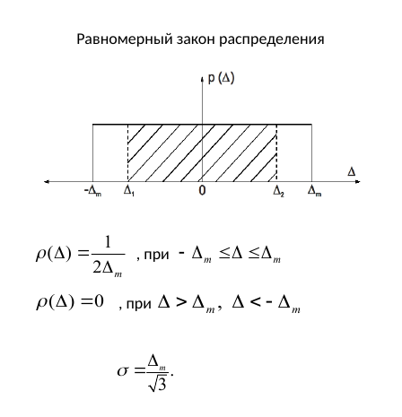

1. Определим Δm(максимальная погрешность):

Непреры́вное равноме́рное распределе́ние в теории вероятностей —распределение случайной вещественной величины, принимающей значения, принадлежащие некоторому промежутку конечной длины, характеризующееся тем, что плотность вероятности на этом промежутке почти всюду постоянна.

Зная, что у нас используется равномерный закон распределения, мы можем записать формулу для нахождения Δm

$$\int_{-0,1}^{0,48}{\left(\frac{1}{2Δm}dΔ\right)}=0,4$$

$$\frac{0,48}{2Δm}+\frac{0,1}{2Δm}=0,4$$

Δm = 0,725

2.Определим P[∆ > -0,2В]:

$P1=\int_{-0,2}^{0,725}{\left(\frac{1}{2Δm}\right)}dΔ=\int_{-0,2}^{0,725}{\left(\frac{1}{2*0,725}\right)}dΔ=\int_{-0,2}^{0,725}{\left(\frac{20}{29}\right)}dΔ=\frac{20}{29}*0,725+\frac{20}{29}*0,2=0,637$

1. Определим P[∆ < 0,4B]:
$$P2=\int_{-0,725}^{0,4}{\left(\frac{1}{2Δm}\right)}dΔ=\int_{-0,725}^{0,4}{\left(\frac{1}{2*0,725}\right)}dΔ=\int_{-0,725}^{0,4}{\left(\frac{20}{29}\right)}dΔ=\frac{20}{29}*0,4+\frac{20}{29}*0,725=0,775$$

2. Определим P[|∆| > 0,2B]:
$$P3=\int_{0,2}^{0,725}{\left(\frac{1}{2Δm}\right)}dΔ=\int_{0,2}^{0,725}{\left(\frac{1}{2*0,725}\right)}dΔ=\int_{0,2}^{0,725}{\left(\frac{20}{29}\right)}dΔ=\frac{20}{29}*0,725-\frac{20}{29}*0,2=0,362$$

3. Определим P[|∆| < 0,3B] :

$$P2=\int_{0}^{0,3}{\left(\frac{1}{2Δm}\right)}dΔ=\int_{0}^{0,3}{\left(\frac{1}{2*0,725}\right)}dΔ=\int_{0}^{0,3}{\left(\frac{20}{29}\right)}dΔ=\frac{20}{29}*0,3=0,207$$

**Задача 4**

**Нахождение погрешности результата косвенных измерений.**

Условие:

f = 125кГц

t1 = 7,2мкс ± 5%

Um = 7,5B ± 0,3B

U0  - ?

Решение:

Косвенные измерения — измерения, при которых значение величины находится на основании известной зависимости между этой величиной и величинами, подвергаемыми прямым измерениям. Совокупные измерения— это проведение ряда измерений нескольких однородных величин.

1. Выпишем необходимые формулы для расчёта U0

t = T – t1

2. Конечная формула будет иметь вид:

3. Расчёты:

4. Итоговый ответ:

$$Uo=Uo±ΔUo=\left(7,49±0,30\right)B$$

**Задача 5**

Влияние формы сигнала на показания электронных вольтметров.

Условие

Um = 100В

F = 100кГц

Решение:

Запишем формулы коэффициента амплитуды и формы.

Коэффициент амплитуды $Ka=\frac{Uм}{Uд}$

Коэффициент формы $Kф=\frac{Uд}{Uсв}$

Um - амплитудное значение

Uд - действующее значение

Uсв - средневыпрямленное значение

В1 - прибор с детектором действующего значения. Показывает действующее значение измеряемого сигнала независимо от его формы

Un = Uд

В2 - средне-выпрямленный детектор. Показывает линейное значение. Проградуирован на синусоидальном токе действующих значениях пропорционально средне-выпрямленному значению измеряемого напряжения.

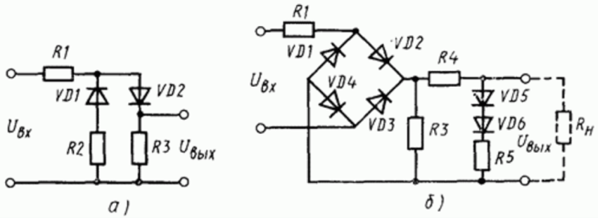

Un = 1,11Uсв

В3,В4 - детекторы амплитудного значения, также проградуированный в действующих значениях синусоидального тока пропорциональный амплитуде сигнала.

В3 — вход открытый

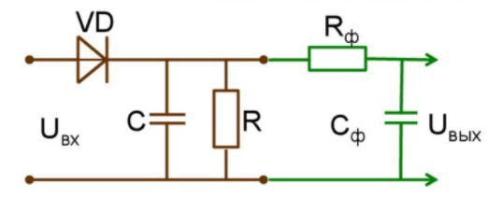

$$Un=\frac{Um}{1,41}+Uo$$

Uo — постоянная составляющая

В4 — вход закрытый

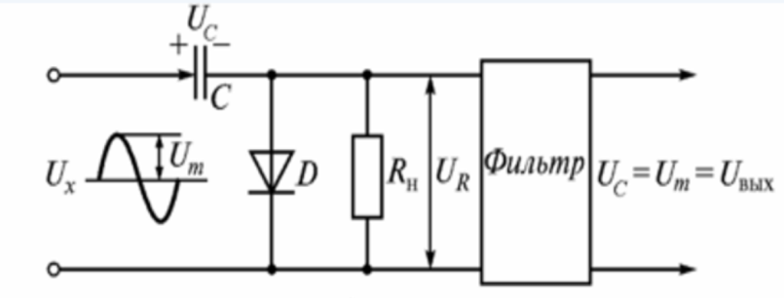

$$Un=\frac{Um}{1,41}$$

$$Uo=\frac{Um}{Q}$$

Q – скважность

$$Q=\frac{T}{tи}$$

tи — длительность импульса

Um = 100В

F = 100кГц = ${10}^{5}Гц$

T = $T=\frac{1}{F}=\frac{1}{{10}^{5}}={10}^{-5}c$

$$tи=\frac{T}{N+3}=\frac{{10}^{-5}}{10+3}=7,69*{10}^{-7}c$$

N – номер варианта (10)

$$Q=\frac{{10}^{-5}}{7,69*{10}^{-7}}=13$$

Для последовательных однополярных прямоугольных импульсов:

$$Ка=Кф=\sqrt{\left(Q\right)}=\sqrt{\left(13\right)}=3,6$$

$$Uo=\frac{100}{13}=7,69В$$

Имея все необходимые данные, заполним таблицы.

|  |  |  |  |  |  |
| --- | --- | --- | --- | --- | --- |
|  | Kaj | Kфj | Umj | Uдj | Uсвj |
| U1 | 1,41 | 1,11 | 100 | 70,92 | 63,89 |
| U2 | 1,73 | 1,15 | 100 | 57,80 | 50,26 |
| U3 | 1 | 1 | 100 | 100 | 100 |
| U4 | 3,6 | 3,6 | 100 | 27,78 | 7,72 |

Табл. 1

|  |  |  |  |  |
| --- | --- | --- | --- | --- |
|  | Uпi,1 | Uпi,2 | Uпi,3 | Uпi,4 |
| В1 | 70,92 | 57,80 | 100 | 27,78 |
| В2 | 70,90 | 55,79 | 111 | 8,56 |
| В3 | 78,61 | 78,61 | 78,61 | 78,61 |
| В4 | 70,92 | 70,92 | 70,92 | 70,92 |

Табл.2